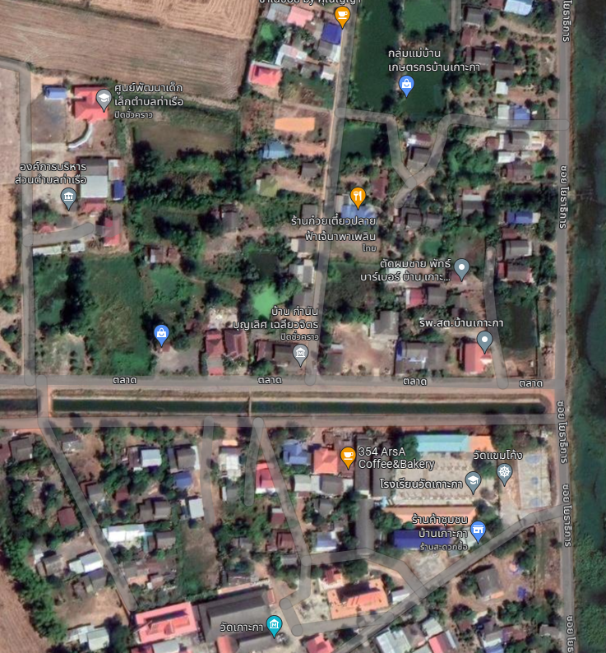
สนามกีฬาองค์การบริหารส่วนตำบลท่าเรือ
สนามกีฬาหมู่ที่ 1 (บ้านเกาะกา)
สนามกีฬาองค์การบริหารส่วนตำบลท่าเรือ
สนามกีฬาองค์การบริหารส่วนตำบลท่าเรือ
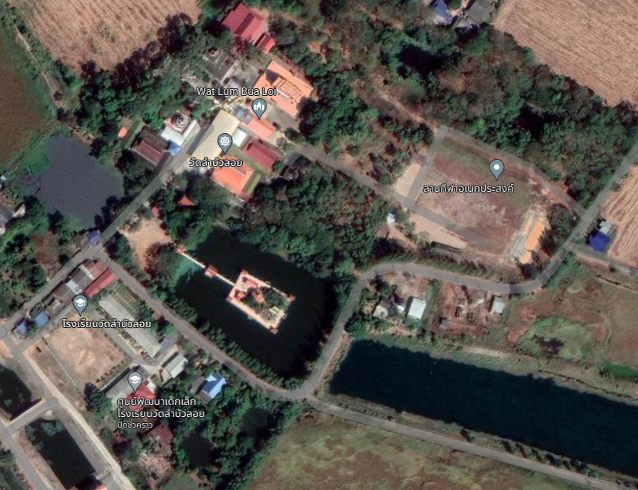
สนามกีฬาหมู่ที่ 2 (บ้านลำบัวลอย)
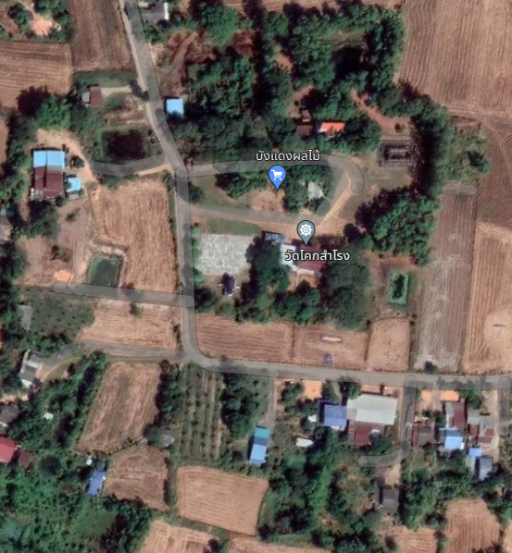
สนามกีฬาหมู่ที่ 6 (บ้านโคกสำโรง)
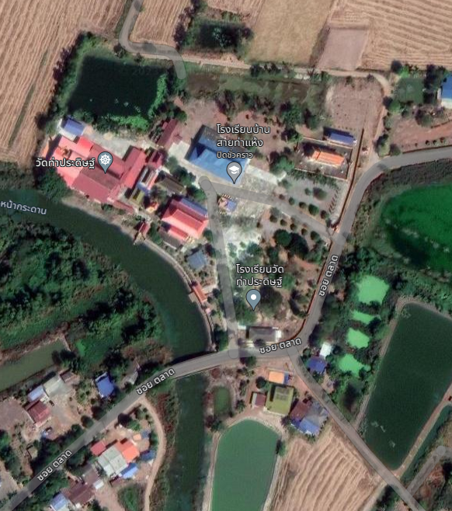
สนามกีฬาหมู่ที่ 8 (บ้านท่าประดิษฐ์)

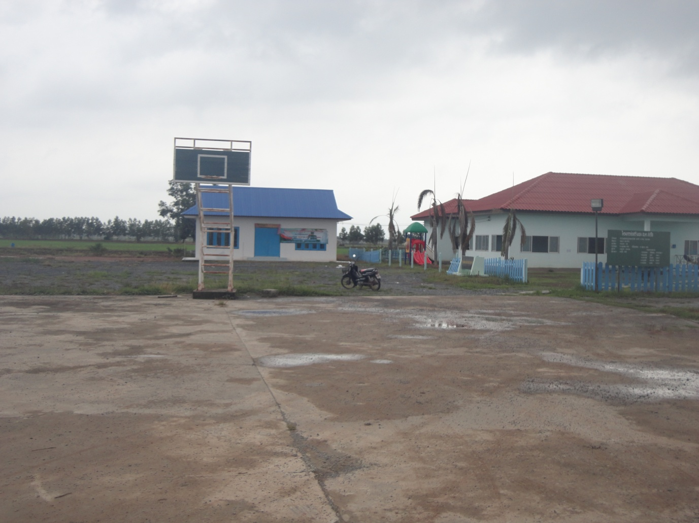

ลานกีฬา/สนามกีฬา องค์การบริหารส่วนตำบลท่าเรือ

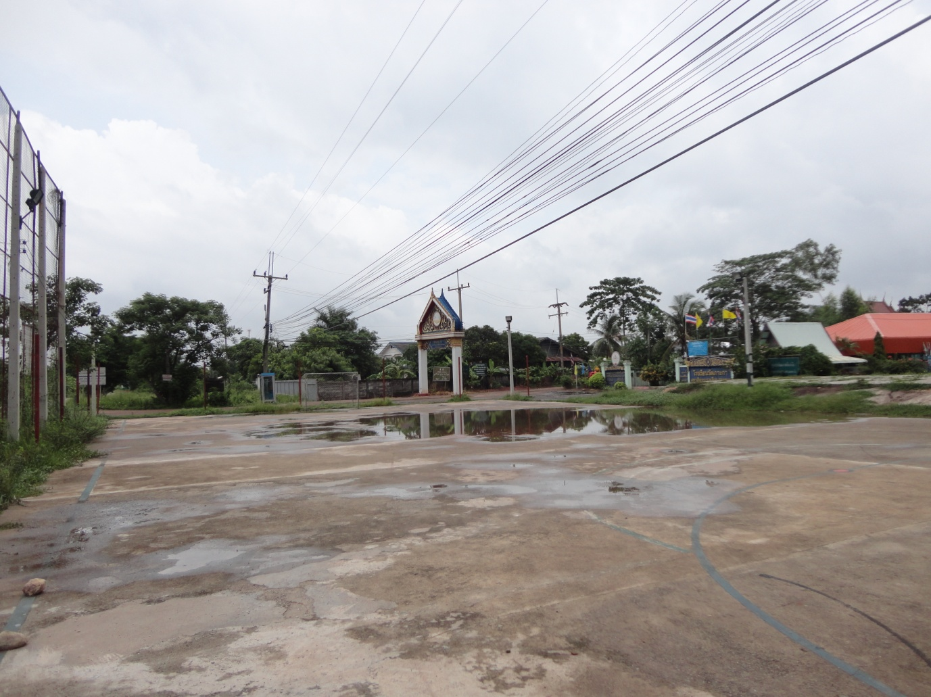

ลานกีฬา/สนามกีฬา หมู่ที่ ๑ บ้านเกาะกา

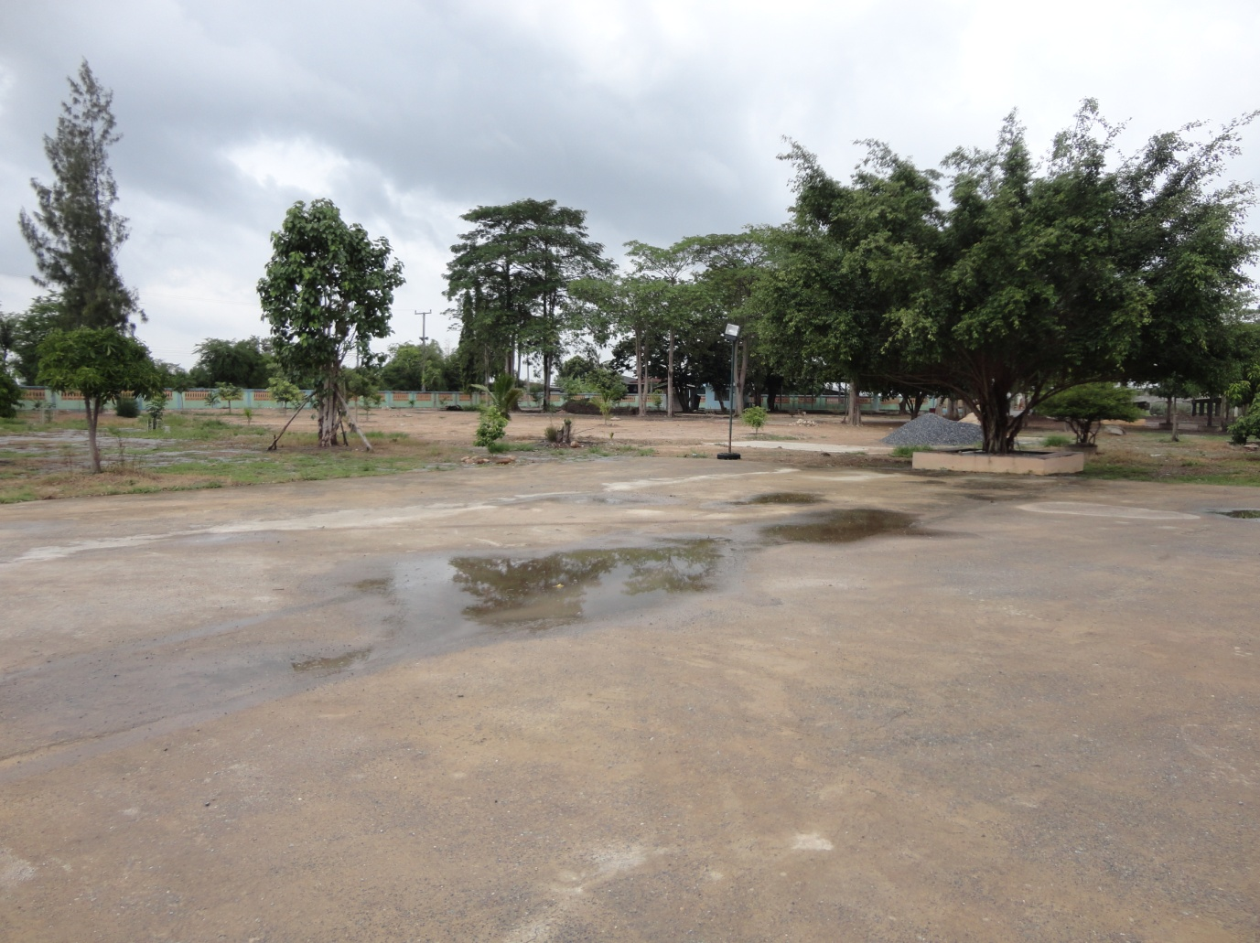

ลานกีฬา/สนามกีฬา หมู่ที่ ๘ บ้านท่าประดิษฐ์

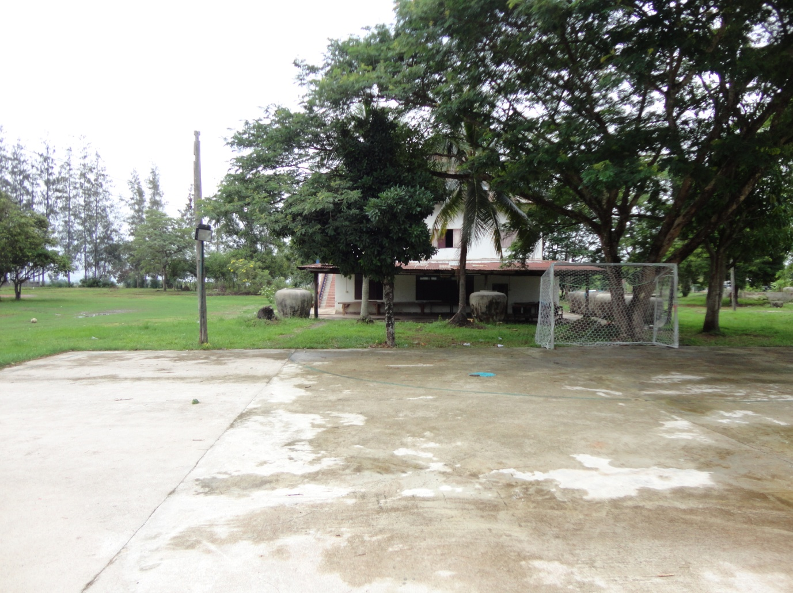

ลานกีฬา/สนามกีฬา หมู่ที่ ๖ บ้านโคกสำโรง

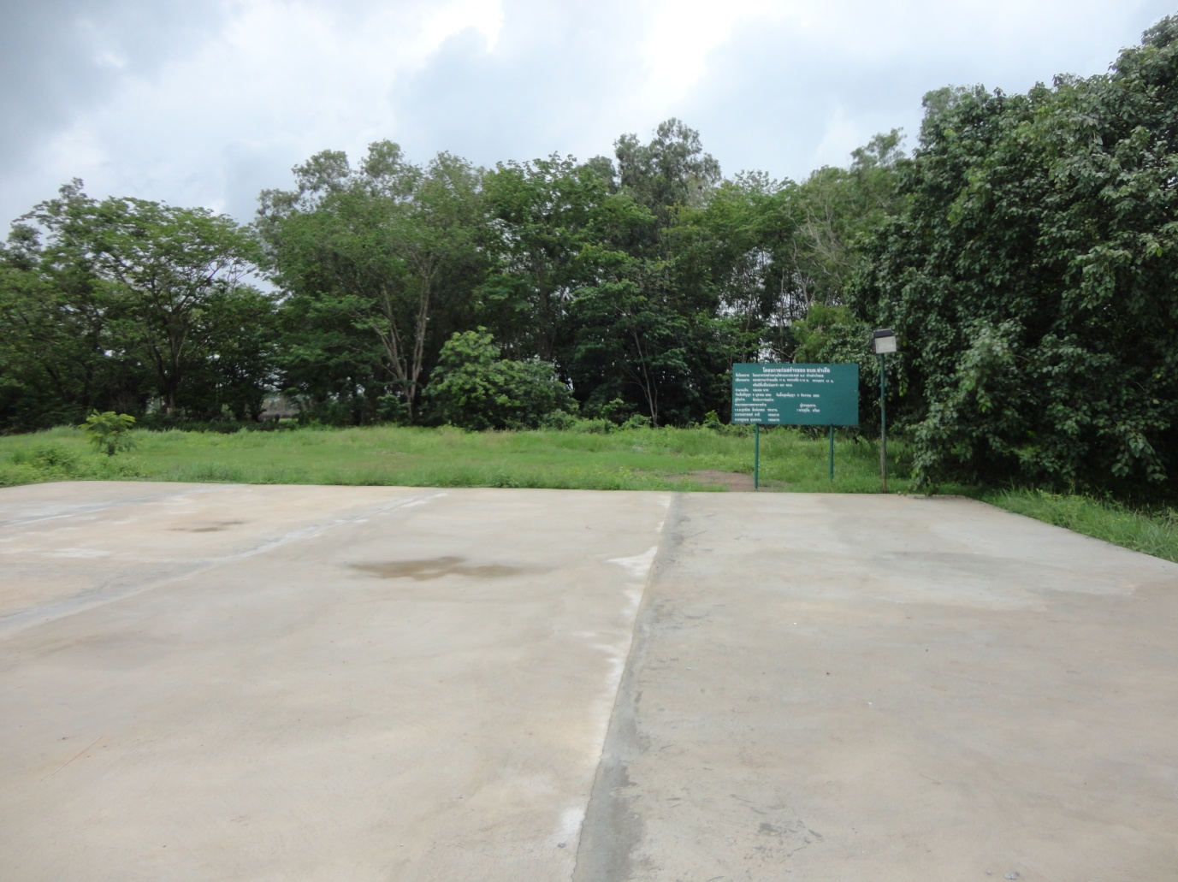

ลานกีฬา/สนามกีฬา หมู่ที่ ๒ บ้านลำบัวลอย

